БЁРПИ (упрощенная версия) – это функциональное упражнение, сочетающее в себе элементы приседаний, планки и прыжков вверх. При выполнении БЕРПИ в работу вовлечены все мышечные группы, а максимальную нагрузку получают пресс, ноги, грудь и верх спины. Упражнение развивает выносливость, силу и координацию.
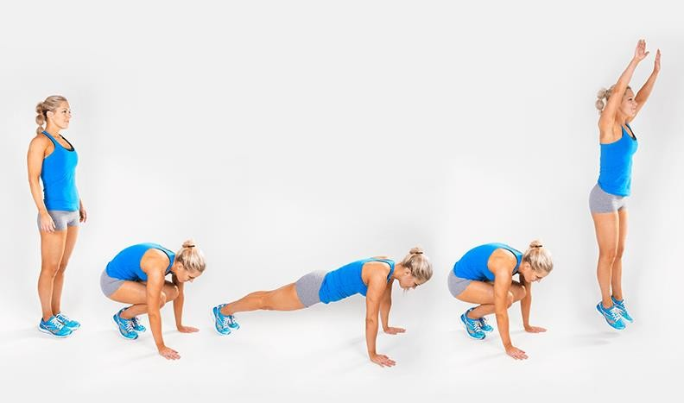
Видео: https://www.youtube.com/watch?v=FYjUpo4NCxo
Рис.1 Рис. 2 Рис. 3 Рис.4 Рис.5

ТРЕБОВАНИЯ К ВЫПОЛНЕНИЮ УПРАЖНЕНИЯ

- Разминка обязательна (разминку не нужно снимать на видео).

Принять исходное положение (рис. 1):
- стоя, ноги вместе, руки вдоль тела;
- присядьте на корточки и положите обе ладони на пол на ширине плеч, чуть впереди ступней (примите упор присев) – рис. 2;
- перенесите вес тела на руки и одним резким движением (прыжком) отбросьте ноги назад и примите положение планки (голова, спина, ноги – одна прямая линия, без прогиба в пояснице и касания бедрами пола), ноги вместе – рис. 3;
- одним резким движением (прыжком) подтяните колени к груди и снова примите упор присев, отталкивание выполняется строго двумя ногами вместе (одновременно), бёдра параллельно полу – рис. 4;
- разгибая ноги, спину выполните прыжок вверх с хлопком рук над головой (тянемся вверх за руками), спина прямая – рис. 5;

СРАЗУ после хлопка руками приступить к следующему повторению (не допуская паузы более 1 секунды).
- выбрать оптимальный ракурс для видео-сьемки, включить хронометр time100.ru;
- представиться (фамилия имя год рождения);
- совершить максимальное количество повторений, время выполнения ограничено 5 минут от начала выполнения (команды «ОП» или «НАЧАЛ»);
- перед началом упражнения участник (или его помощник) дает команду «ОП» или «НАЧАЛ», по завершению – «ОП» или «ЗАКОНЧИЛ»;
Внимание! Для участников старше 50 лет упражнения выполняется без отжимания (не касаемся пола грудью, а из планки уходим отбратно)!

ног;

Ошибки:
- положение 2 и 4 (рис. 2 и рис.4) – в положении «упор присев» – руки между

- положение 2 и 4 (рис. 2 и рис. 4) – отсутствует изначальная группировка,

спина поднята слишком высоко, бедра не параллельны полу;
  - положение 3 (рис. 3) – прогиб в пояснице, бедра слишком опущены вниз (или касаются пола), ноги разведены, провал в лопатках;
  - положение 5 (рис. 5) – прыжок вперед, а не вверх (хлопок не над головой);
  - при выполнении прыжков – ноги работают разноименно (поочерёдно).

ВАЖНО!!: положения 1 – 5 практически составляют одно сплошное движение

– не допускаются паузы отдыха в любом из положений.

- Штраф: вводится качественная оценка упражнения от 0 до 5, в зависимости от которой к полученному результату применяется штрафной коэффициент:
Оценка упражнения | Штрафной коэффициент
5 | 1
4 | 0,8
3 | 0,6
2 | 0,4
1 | 0,2
0 | 0
Судьи оставляют за собой право дисквалифицировать участника (или выставить оценку «0»), если выбран ракурс, не дающий возможности оценить упражнение, или упражнение выполнено со значительными (критическими) искажениями техники.

- Оценка: после предоставления видеофайла с выполнением упражнения судья оценивает качество и количество правильных циклов и определяет итоговый результат с учетом возможных штрафных санкций.
Выигрывает участник, выполнивший максимальное количество циклов данного упражнения. Участники, показавшие одинаковые значения, делят занимаемое место.

